HASIL PENGUJIAN GERAK ROBOT
Kolam uji 5 × 2 m • 29 September – 5 Oktober 2026

1. Ringkasan
Seluruh 24 percobaan (A1–A3, B1–B4, C1; masing-masing 3×) sudah dilaksanakan. Perbandingan dengan kriteria usulan pada dokumen rancangan:
Skenario | Hasil | Kriteria | Status
A1 · FW:50 | rata-rata 29,2 cm, MAPE 41,7% | MAPE ≤ 10% | Belum
A2 · FW:100 | rata-rata 100,0 cm, MAPE 0,0% | MAPE ≤ 10% | Memenuhi
A3 · FW:200 | rata-rata 183,3 cm, MAPE 8,3% | MAPE ≤ 10% | Memenuhi
A · lateral | 0 cm di semua percobaan | ≤ 10% jarak | Memenuhi
B1 · CW:45 | rata-rata 41,2°, MAE 3,8° | MAE ≤ 5° | Memenuhi
B2 · CW:90 | rata-rata 82,7°, MAE 13,6° | MAE ≤ 5° | Belum
B3 · CCW:45 | rata-rata 60,7°, MAE 15,7° | MAE ≤ 5° | Belum
B4 · CCW:90 | rata-rata 90,0°, MAE 0,0° | MAE ≤ 5° | Memenuhi
B · MPU vs aktual | MAE 5,5 / 31,9 / 20,9 / 27,7° | MAE ≤ 5° | Belum
C1 · posisi | MAE 3,7 cm | ≤ 30 cm | Memenuhi
C1 · arah | MAE 4,5° | ≤ 10° | Memenuhi
C1 · eksekusi | FIN 24/24 | 100% | Memenuhi

2. Gerak lurus (A) dan kalibrasi kecepatan
Dengan asumsi awal 0,5 m/s, FW:50 dan FW:100 hampir tidak bergerak dan FW:200 hanya menempuh rata-rata 54 cm. Kalibrasi satu titik (0,135 m/s) membuat FW:100 kebablasan menjadi 150 cm. Dari dua titik data tersebut (motor 4,0 s → 54 cm; 7,4 s → 150 cm), durasi maju dimodelkan sebagai awalan 2,1 s + jarak ÷ 0,28 m/s.
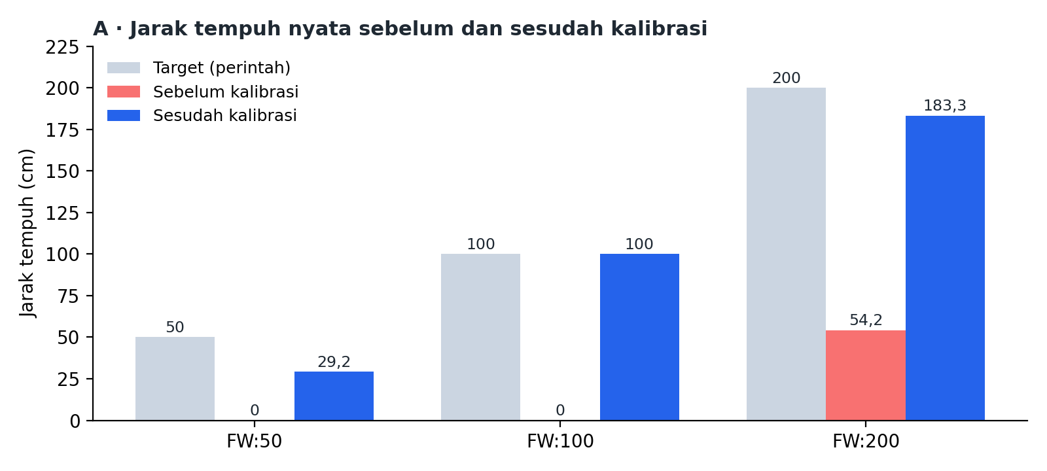
Gambar 1. Jarak tempuh nyata (dibaca dari grid keramik)
Perintah | Hasil 3× (cm) | Rata-rata | Simp. baku | MAPE | Lateral
FW:50 | 37,5 / 25 / 25 | 29,2 cm | 7,2 cm | 41,7% | 0 cm
FW:100 | 100 / 100 / 100 | 100,0 cm | 0,0 cm | 0,0% | 0 cm
FW:200 | 175 / 200 / 175 | 183,3 cm | 14,4 cm | 8,3% | 0 cm

FW:100 dan FW:200 memenuhi kriteria. FW:50 masih kurang jauh karena fase awalan mendominasi pada jarak pendek. Robot berjalan lurus (penyimpangan lateral 0 cm), menunjukkan heading-hold MPU bekerja.

3. Belok (B)
Sebelum data B diambil, dua masalah firmware ditemukan dan diperbaiki: (1) kabel ESC tersilang sehingga CW berbelok ke kiri — isi fungsi spinCW dan spinCCW ditukar; (2) robot masih berputar ± 15° setelah motor mati sehingga CW:45 berhenti di 55–59° — motor kini dimatikan 15° sebelum target.
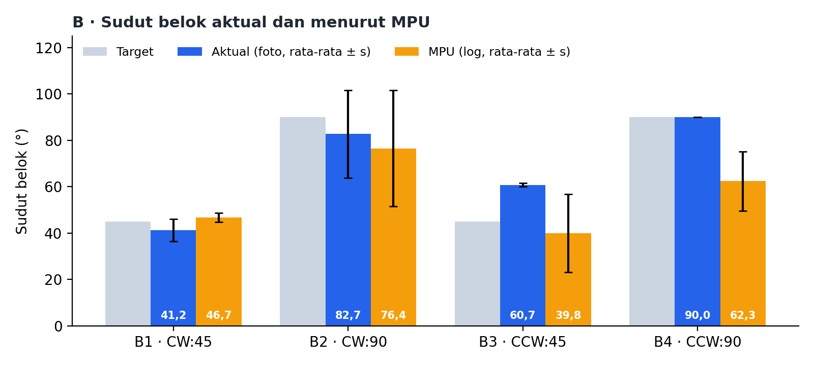
Gambar 2. Sudut belok aktual (kotak mozaik pada foto) dan menurut MPU (log GUI)
Skenario | Aktual 3× (°) | Rata-rata | MAE | MPU 3× (°) | MAE MPU vs aktual
B1 · CW:45 | 45,0 / 35,8 / 42,7 | 41,2° | 3,8° | 47,2 / 48,3 / 44,6 | 5,5°
B2 · CW:90 | 62,1 / 86,4 / 99,5 | 82,7° | 13,6° | 100,6 / 78,1 / 50,6 | 31,9°
B3 · CCW:45 | 61,7 / 60,3 / 60,3 | 60,7° | 15,7° | 20,4 / 50,3 / 48,8 | 20,9°
B4 · CCW:90 | 90,0 / 90,0 / 90,0 | 90,0° | 0,0° | 48,6 / 74,0 / 64,4 | 27,7°

- Sudut aktual — B1 dan B4 memenuhi kriteria. B3 (CCW:45) konsisten kelebihan ± 16° dengan simpangan baku kecil, sehingga kompensasi 15° tampaknya kurang untuk putaran ke kiri (motor berbeda). B2 (CW:90) tersebar lebar (62–99°).
- Sensor MPU — pada 10 dari 12 percobaan B, gyro belum selesai terkalibrasi saat uji sehingga yaw merayap. Karena itu selisih MPU dengan sudut aktual besar dan belum dapat dipakai untuk menilai ketelitian sensor.

4. Kombinasi kotak 1 × 2 m (C1)
Percobaan | FIN | Waktu total | Galat posisi | Galat arah | Catatan
C1.1 | 8/8 | 178 s | 0,8 cm | 9,3° | belok ke-2/3/4 perlu kirim ulang
C1.2 | 8/8 | 178 s | 7,0 cm | 1,0° | tanpa kirim ulang
C1.3 | 8/8 | 121 s | 3,3 cm | 3,1° | tanpa kirim ulang
MAE |  |  | 3,7 cm | 4,5°

Robot kembali ke titik start dengan galat posisi rata-rata di bawah 1 kotak keramik dan galat arah rata-rata di bawah 5°. Waktu total termasuk jeda karena kedelapan perintah dikirim satu per satu dari halaman MANUAL; waktu gerak murni (ON → FIN) 47–54 s. Di sela perintah robot sempat hanyut berputar oleh riak air tanpa dikoreksi, yang kemungkinan menjadi penyebab galat arah 9,3° pada C1.1.

5. Keterbatasan
- Resolusi A — baris keramik dibaca sampai 0,5 keramik (12,5 cm), sehingga hasil A bertingkat 12,5–25 cm.
- Foto B — pada 5 dari 12 foto B, panjang pelampung terbaca menyimpang lebih dari 10 cm dari 60 cm (paralaks foto miring), dan sudut dihitung dengan anggapan robot start sejajar garis keramik. Satu kotak mozaik ≈ 3–4°.
- MPU — gyro belum terkalibrasi pada sebagian besar percobaan B; pada sesi kedua C1 (C1.2 dan C1.3) yaw juga merayap ± 1,5°/s sehingga yaw MPU tidak dipakai.
- Foto C1 — posisi HP berbeda antar foto, sehingga posisi dicocokkan lewat keramik tepi kolam dengan ketelitian ± 1 mozaik (± 4 cm). Foto akhir C1.2 sekaligus menjadi foto awal C1.3 (robot tidak dipindah).
- Cakupan — skenario zigzag mini (C2) tidak dilaksanakan; kombinasi diwakili C1.

6. Tindak lanjut
1. Olah data ke Bab 4 (tabel dan grafik di dokumen ini dapat langsung dipakai).
2. Bila waktu memungkinkan: pisahkan kompensasi putar CW dan CCW, lalu ulangi B3 dan B2 dengan gyro dikalibrasi saat robot diam.
3. Kirim perintah C1 berikutnya segera setelah FIN (atau tambahkan antrian perintah di halaman MANUAL) untuk memperkecil jeda dan efek hanyut di sela perintah.

